DES-020 Spécification de Conception
Interface VIF Statut des lots => 001_IN_I
Propriétés du Document
Auteur | Harshil Tonoo
Date de Création | 13/02/2025
Dernière Mise à jour | 13/02/2025
Référence du Document | 001_IN_I VIF
Version | 1.0

Approbation | Rôle
<Approbation 1>
<Approbation 2>

CONTROLE DU DOCUMENT

Enregistrement des Modifications
1
Date | Auteur | Version | Référence de la modification
13/02/2025 | Harshil Tonoo | 1.0 | Création

Relecteurs
Nom | Rôle

Sommaire
1 CONTROLE DU DOCUMENT 2
1.1 Enregistrement des Modifications 2
1.2 Relecteurs 2
2 PRESENTATION GENERALE 4
2.1 Prérequis 4
2.2 Solution proposée 4
3 SPECIFICATION TECHNIQUE 5
3.1 Déclencheur 5
3.2 Point de Connexion 5
3.3 Flux de Document 6
3.4 MEC Mapping : Custom BOD 7
3.5 Détails des APIs 8
3.6 Manipulation de données 9
3.7 Script 10
4 STRUCTURE FICHIER BOD 11
5 EXEMPLE FICHIER SORTANTE 12
6 GESTION DES ERREURS 13
7 POINTS A DETERMINER 14

PRESENTATION GENERALE
Le but de ce document est de décrire la conception technique détaillée de l’interface entrante DES-020_001_IN_I VIF Statut des lots V1.0.
Cette spécification, ainsi que la spécification d’analyse et les spécifications de cas d’utilisation associées constituent la conception détaillée complète de ce package de cas d’utilisation.

Prérequis
Les étapes prérequis pour le bon fonctionnement de cette demi-interface est listé ci-dessous :
- L’object schema VIFSatutLotsCustom doit être présent dans Data Catalog > Object Schemas.

Solution proposée
La solution proposée consiste à développer une demi-interface permettant de mettre à jour les statuts des lots des articles achetés et fabriqués dans M3, en provenance de VIF.
Lors du dépôt du fichier BOD « VIFSatutLotsCustom » dans le répertoire défini, cela déclenchera l’interface et l’intégration se fera à travers le MEC Mapper.

Flow de l’interface :

ION
ION
MEC Mapper
M3
Connection Point

MMS130
BlueWay

SPECIFICATION TECHNIQUE

Déclencheur
À chaque changement de statut de lot dans VIF, un fichier contenant les champs requis par M3 est envoyé en temps réel.
Lors du dépôt du fichier dans le répertoire défini, l’interface sera automatiquement déclenchée dans ION.

Point de Connexion
Point de connexion < CP_001_IN_XXX > sera créé pour récupérer le fichier BOD en format xml depuis le répertoire : << à définir >>

A confirmer si c’est bien ce point de connexion CP_001_IN_I qui sera utilisé :
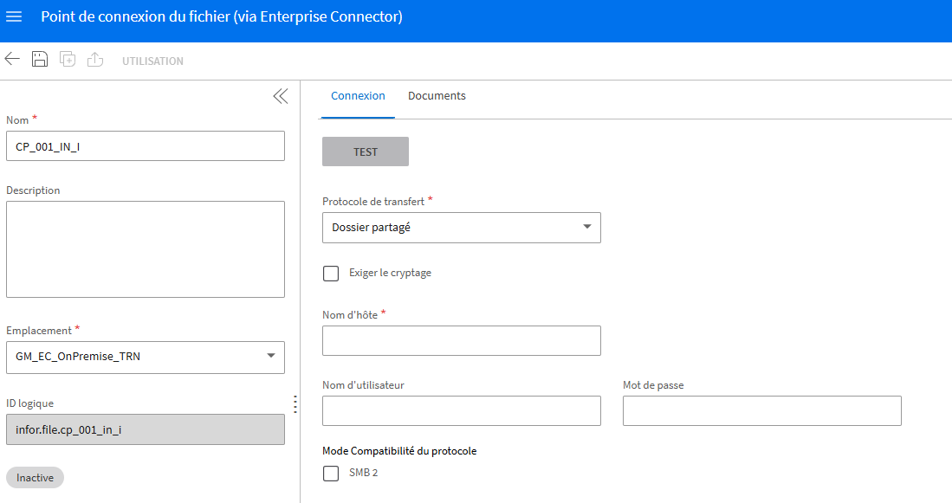

Flux de Document
Un Document Flow est mis en place dans ION pour exécuter les actions suivantes :
- Recevoir le BOD VIFSatutLotsCustom depuis le répertoire
- Envoyer le BOD dans M3 pour effectuer l’intégration dans MMS130
- Récupérer l’Acknowledge BOD ‘Acknowldge.VIFSatutLotsCustom’ depuis M3 et gérer les erreurs
- Déposer l’Acknowledge BOD dans le répertoire définit

Nom du document flow : DF_001_IN_I_VIF
Logique du document flow :
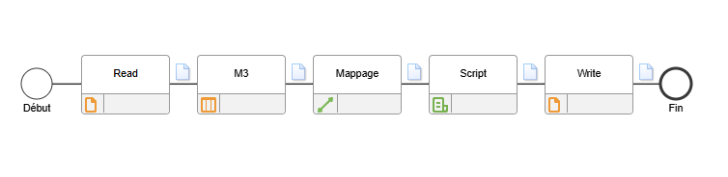
- Le composant File Activity (Read) récupère le document depuis le répertoire défini.
- Le composant Application (M3) consomme le document Process.VIFSatutLotsCustom.
- Après le traitement du document Process.VIFSatutLotsCustom, le document Acknowlege.VIFSatutLotsCustom sera récupérer en sortie depuis M3.
- Le composant de mappage supprime les balises XML dont les valeurs sont nulles (vides).
- Le composant Script génère le nom du fichier en "Accepted" ou "Rejected" en fonction de la valeur de la balise `<ErrorCount>` dans le document `Acknowledge.VIFStatutLotsCustom`.
- Le composant File Activity (Write) envoie le document vers le répertoire défini.

Structure du répertoire :
Répertoire | Description
<< à définir >> | Récupération du fichier BOD en format .xml

Fréquence :
Fréquence | Description
<< à définir >> | Fichiers / jours

MEC Mapping : Custom BOD
Un package MEC est développé pour mapper les champs spécifiques attendus par M3 et pour effectuer les appels d'API.

L’Agreement est nommé comme: M3_VIFSatutLotsCustom_Process_In
Le MEC Mapper customisé est nommé comme: CSTM3BOD_VIFSatutLotsCustom_Process_In_1_0_0

Logique du BOD :
- Le statut (STAS) sera mis à jour dans la table :
- MITLOC

- Les API(s) (ci-dessous) seront exécutées afin de mettre à jour toutes les informations nécessaires pour gérer l’intégration :
- MMS130MI_RclLotSts
- CRS881MI_GetTranslData

- Les valeurs seront formattés dans le format attendu par M3.

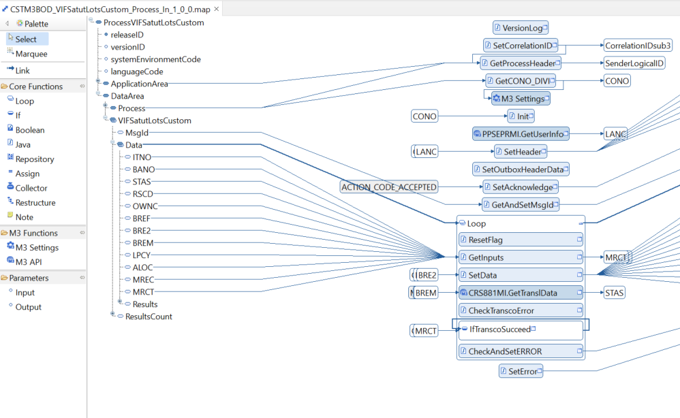

Détails des APIs

- MMS130MI – RclLotSts
Cette API sera utilisée pour mettre à jour les statuts des lots.
Champs | Description | Type | Longueur | Sens | Obligatoire | Mapping
ITNO | Item number | A | 15 | Entrant | N | ITNO
BANO | Lot number | A | 20 | Entrant | N | BANO
STAS | Status – balance ID | A | 1 | Entrant | N | STAS
BREM | Remark | A | 20 | Entrant | N | BREM

2. CRS881MI - GetTranslData
Cette API sera utilisée pour gérer les transcodifications.
Champs | Description | Type | Longueur | Sens | Obligatoire | Mapping
TRQF | Record type | A | 1 | Entrant | O | ‘0’
MSTD | Message standard | A | 10 | Entrant | O | ‘CUSTOM’
MVRS | Message version | A | 6 | Entrant | O | ‘1’
BMSG | Business message | A | 20 | Entrant | O | ‘GENERIC’
IBOB | Inbound or outbound message | A | 1 | Entrant | O | ‘I’
ELMP | Parent element | A | 30 | Entrant | O | ‘GM’
ELMD | Data element | A | 30 | Entrant | N | ‘VIF’
EXTP | External partner address | A | 40 | Entrant | N | ‘001_IN_I’
MBMD | Message data | A | 40 | Entrant | N | BREM
MVXD | Movex data | A | 30 | Sortant | N | STAS

Manipulation de données

Transcodification
Les transcodifications seront paramétrées dans CRS881/CRS882 et seront mappées dans le MEC Mapper en utilisant l’API CRS881MI.GetTranslData

BREM | STAS (M3)
B01 / B02 / B04 / H01 | 1
D01 | 2
B03 | 3

CRS882 :
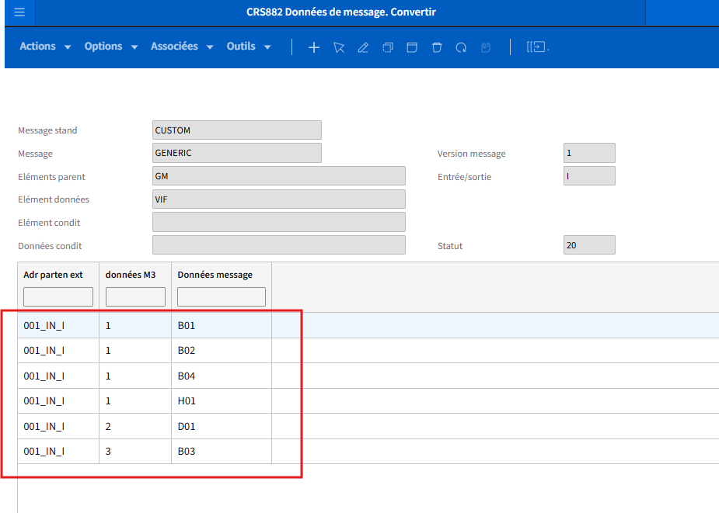

Exemple de l’API depuis MEC Mapper :
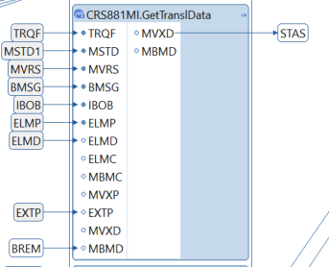

Script
Un script est développé pour gérer le nommage du fichier sortant `Acknowledge`.
Le nom du fichier sera généré en "Accepted" ou "Rejected" en fonction de la valeur de la balise `<ErrorCount>` dans le document `Acknowledge.VIFStatutLotsCustom`.

Gestion du nommage du fichier sortant :
- Erreur lors de l’intégration du BOD entrant -> ErrorCount > 0 -> Rejected
- Pas d’erreur lors de l’intégration du BOD entrant -> ErrorCount = 0 -> Accepted

Example de la balise <errorCount>
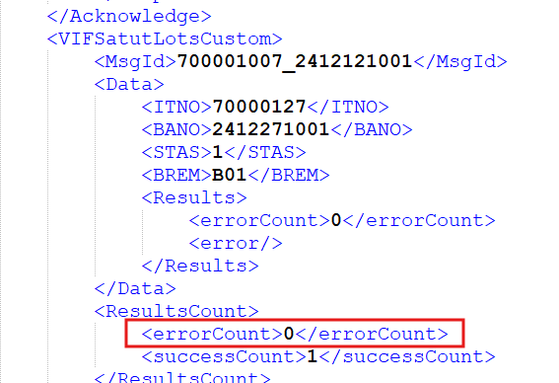

Nom du script : SC_001_IN_I
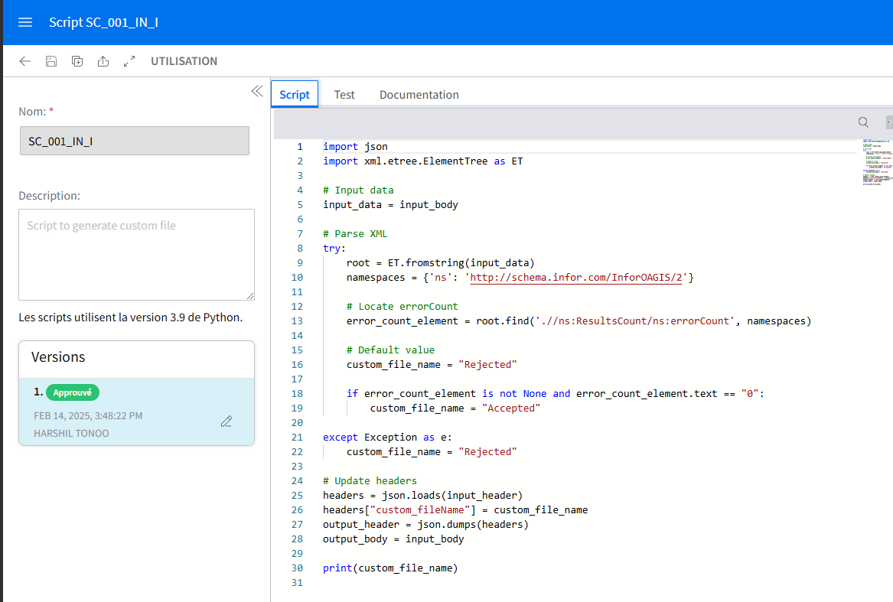

STRUCTURE FICHIER BOD
Structure body BOD d’entrer :
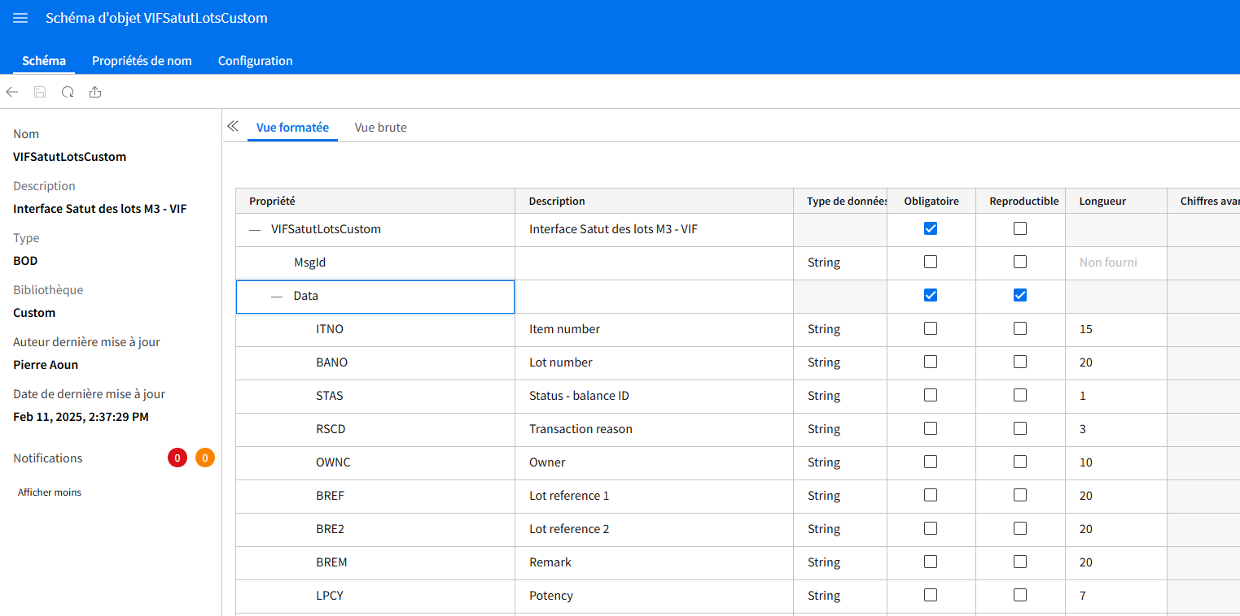

Structure entête BOD de sortie :
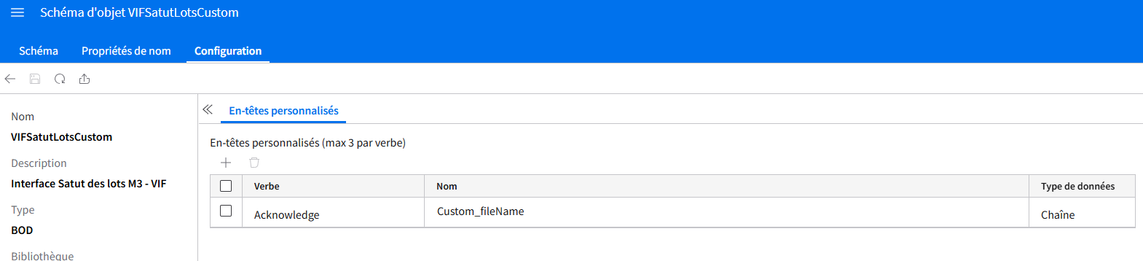

Structure XSD :
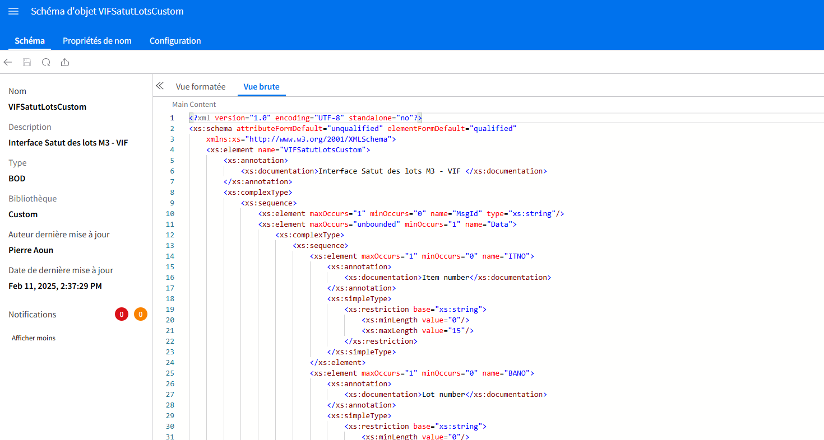

EXEMPLE FICHIER SORTANTE
Exemple d’un fichier Acknowledge de sorti en format xml sera comme ci-dessous :
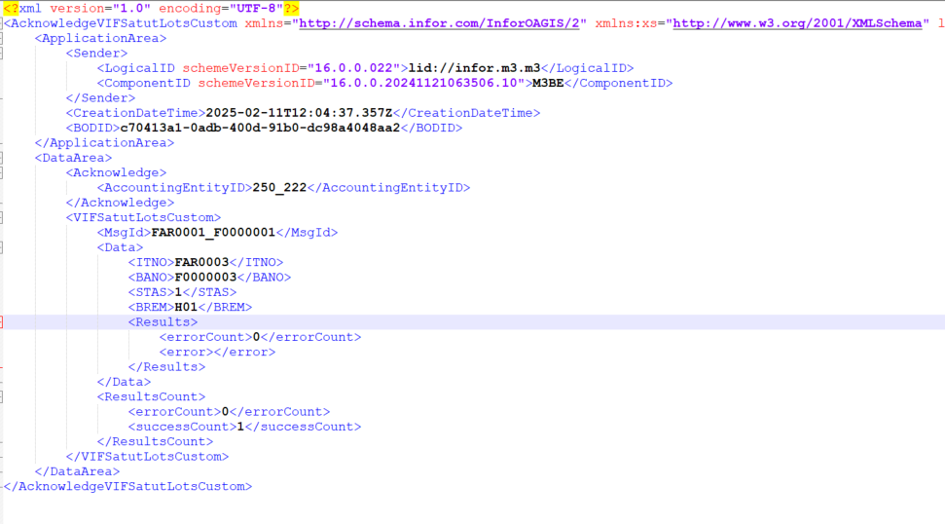

Exemple du nommage d’un fichier Acknowledge de sorti sera comme ci-dessous :

GESTION DES ERREURS
Les erreurs seront remontées dans Enterprise Collaborator Administration.

Pour diagnostiquer les BODs dans M3/Enterprise Collaborator Administration :
- Naviguer sur Enterprise Collaborator Administration
- Identifier le BOD M3_VIFSatutLotsCustom_Process_In sous l’Agreement

Exemple :
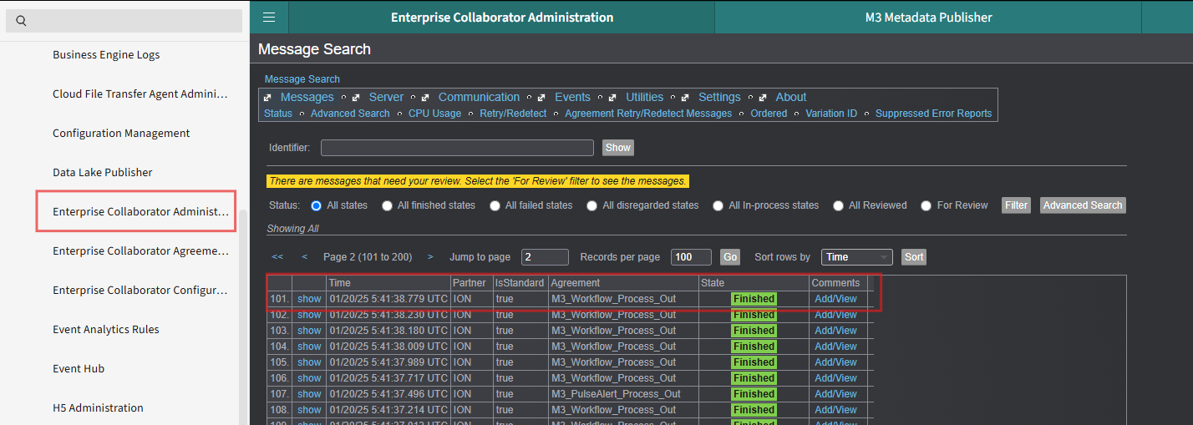

Le diagnostic du flux (Document flow) peut également être effectuer dans ION OneView.
Pour diagnostiquer le flux ION OneView :
- Naviguer sur ION Desk > OneView
- Ajouter le nom du document (Process.VIFSatutLotsCustom) et (Acknowledge.VIFSatutLotsCustom)

Example:
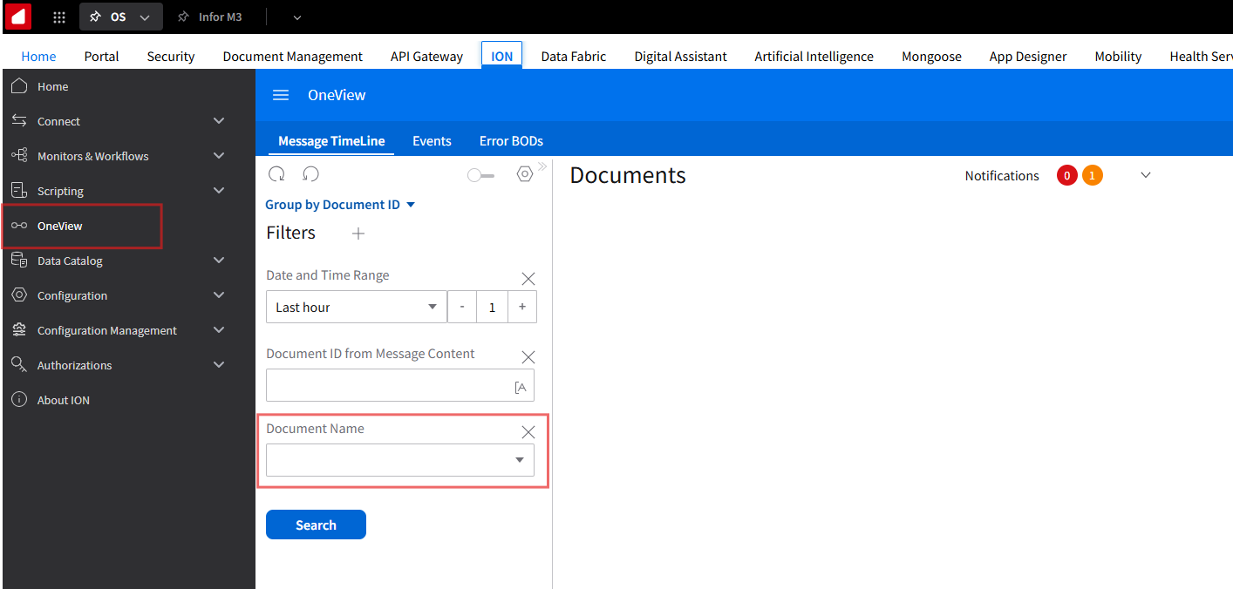

POINTS A DETERMINER
- Point de connexion à confirmer/créer.

